Đại hội Chi Đội - Hoạt động thường niên đầy ý nghĩa!
Trong tuần qua, để chuẩn bị cho Đại hội Liên đội, các Chi đội khối 5 đã tổ chức thành công Đại hội Chi đội nhiệm kì 2024 -2025.
Thông qua Đại hội Chi đội, phát huy vai trò tự quản, tập trung dân chủ của đội viên nhằm củng cố, xây dựng và kiện toàn tổ chức Đội; đánh giá kết quả hoạt động của chi đội năm học cũ và đề ra phươnghướng, nhiệm vụ năm học mới. Bầu ra Ban chỉ huy Chi đội năng động - nhiệt tình, có khả năng điều hành triển khai các nội dung, phong trào của Đội năm học mới. Đại hội Chi Đội phải được diễn ra trang trọng. Tạo không khí thi đua cho các em đội viên
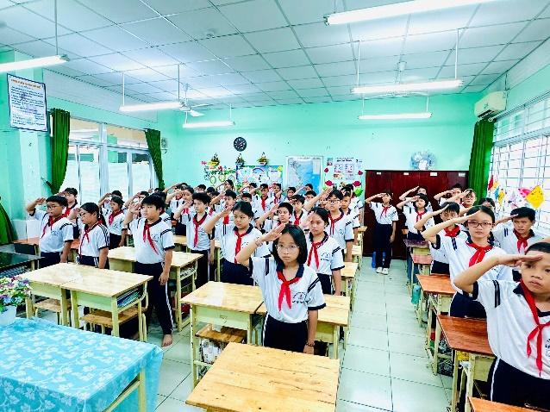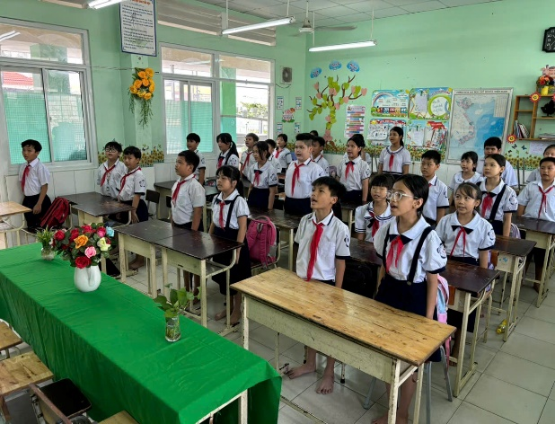

Chào cờ và hát vang bài hát Quốc ca, Đội ca
Mở đầu là lễ chào cờ, cả lớp đứng dậy, nghiêm trang thực hiện Nghi lễ, tiếp đó là hát Quốc ca và Đội ca.
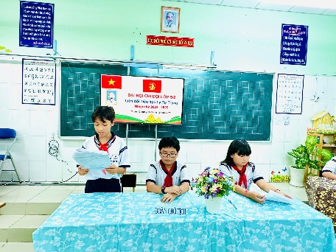

Đoàn chủ tịch và Thư kí
Nội dung quan trọng nhất của chương trình, đó là bầu ra Ban chỉ huy chi đội nhiệm kỳ mới 2024-2025.
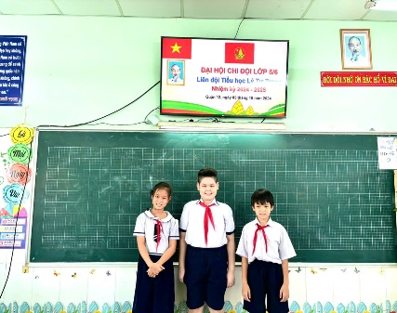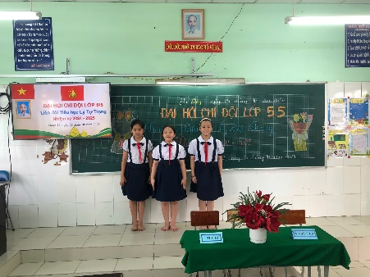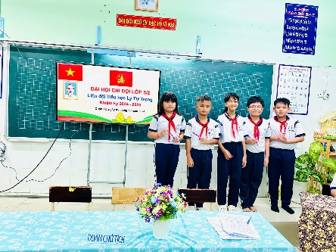

Sáng suốt bầu những thành viên ưu tú vào BCH Chi đội mới
Đại hội Chi đội diễn ra trong bầu không khí trang trọng, đúng quy định và đúng điều lệ Đội TNTP Hồ Chí Minh; đảm bảo đúng tiến độ, thời gian và nội dung đầy đủ. Đại hội khép lại trong niềm vui, niềm tự hào và hân hoan của các bạn đội viên.

